SỔ CHI TIẾT TÀI KHOẢN

1. Đường dẫn:
Quản lý kế toán/Báo Cáo Kế Toán/ Sổ chi tiết tài khoản
2. Hình ảnh:
1

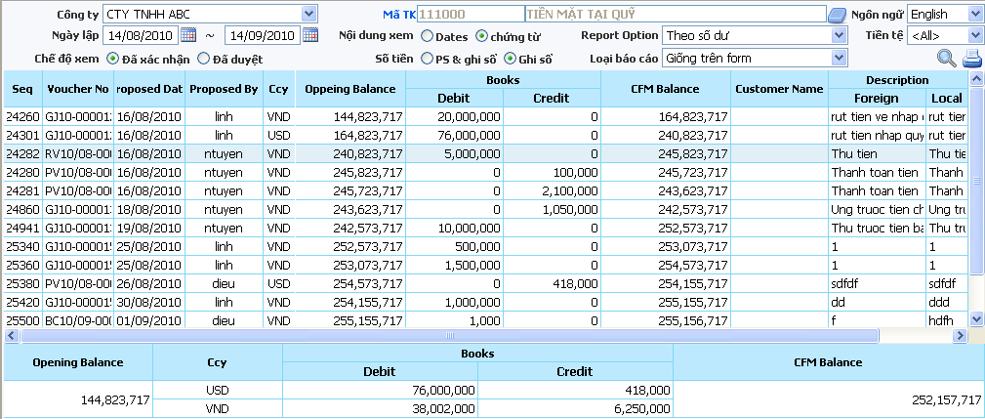
2

3. Định nghĩa:
“Sổ chi tiết tài khoản” là nơi người dùng có thể xem chi tiết phát sinh của tất cả các tài khoản
“Sổ chi tiết tài khoản” form: Điều kiện tìm kiếm: Trạng thái, ngày lập, chế độ xem, Mã TK, Nội dung xem, Số tiền, Tiền tệ, Loại báo cáo.
4. Cách sử dụng:
- Người dùng chọn tài khoản tại ô Mã TK trước khi nhấn nút tìm kiếm. Nhấn vào dòng chữ Mã TK để chọn tài khoản. Sau khi nhấn vào nút này bạn sẽ thấy có một form xuất hiện. Bạn chọn tên tài khoản và nhấn nút để lấy tên tài khoản đó.

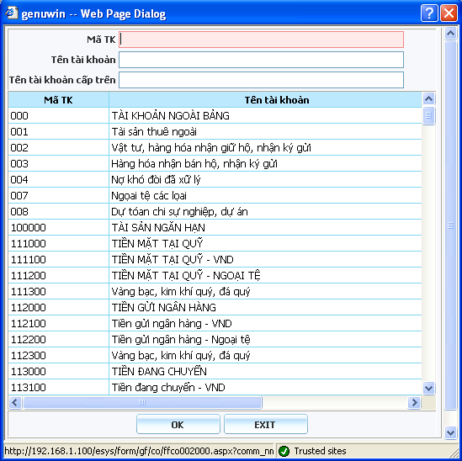

Click vào nút OK để chọn tà khoản, nhấn EXIT để thoát ra.

- Nút Reset Account: Khi người dùng không muốn chọn tài khỏan đó nữa thì có thể nhấn nút Reset Account để làm trống ô Reset Account.
- Nút: để tìm kiếm những thông tin chi tiết phát sinh từng tài khỏan, chọn một trong những điều kiện sau để tìm kiếm như: chọn tên công ty tại list box công ty, Ngày lập, chế độ xem, Mã TK, Nội dung xem, Ngôn ngữ, Loại báo cáo, Tiền tệ. Người dùng có thể xem báo cáo theo ngày, theo số chứng từ, theo số tiền. Thông tin trên báo cáo hiển thị theo cách chọn để xem của nguời dùng.
- Nút : nhấn nút này để in sổ chi tiết tài khoản ra file Excel.
